**Лабораторная работа 2**

Малиев Эмиль Енгибарович

6 группа

Концептуальное и логическое проектирование реляционной БД

Модель "Сущность - Связь".

Логическое проектирование. Нормализация отношений.

Футбольный турнир. Информационная система поддержки проведения футбольного турнира. Учёт команд, игроков, тренеров, матчей и их результатов (голы, авторы голов), стадионов, количества зрителей каждой игры.

1. **Инфологическое(концептуальное) проектирование базы данных для выбранной предметной области (ER-Модель).**

* **Нотация Мартина**

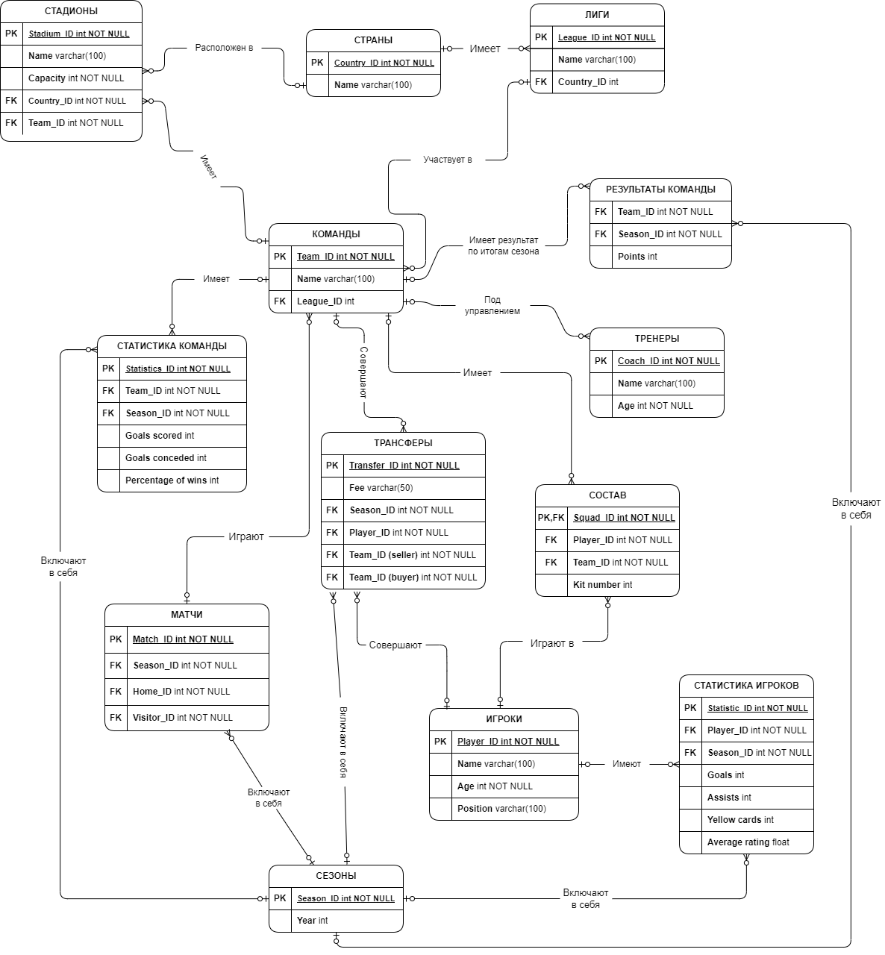

1. **Логическое проектирование реляционную БД.**

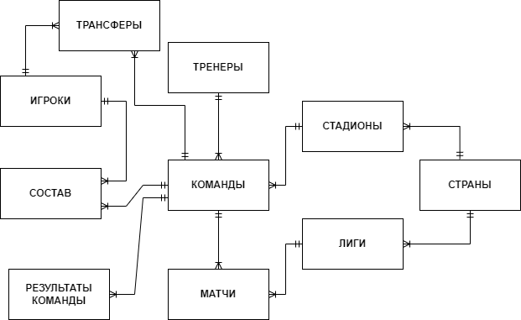

1. **Проектирование реляционной базы данных**

**Таблица 1.1 – Схема отношения Стадионы**

|  |  |  |  |
| --- | --- | --- | --- |
| **Содержание поля** | **Имя поля** | **Тип** | **Примечания** |
| **Идентификационный номер** | **Stadium_ID** | **int (not null)** | **Первичный ключ** |
| **Имя** | **Name** | **Varchar(100)** | **Обязательное поле** |
| **Вместимость** | **Capacity** | **int (not null)** | **Обязательное поле** |
| **Страна** | **Country_ID** | **int (not null)** | **Внешний ключ** |
| **Команда** | **Team_ID** | **int (not null)** | **Внешний ключ** |

**Таблица 1.2 – Схема отношения Страны**

|  |  |  |  |
| --- | --- | --- | --- |
| **Содержание поля** | **Имя поля** | **Тип** | **Примечания** |
| **Идентификационный номер** | **Country_ID** | **int (not null)** | **Первичный ключ** |
| **Имя** | **Name** | **Varchar(100)** | **Обязательное поле** |

**Таблица 1.3 – Схема отношения Лиги**

|  |  |  |  |
| --- | --- | --- | --- |
| **Содержание поля** | **Имя поля** | **Тип** | **Примечания** |
| **Идентификационный номер** | **League_ID** | **int (not null)** | **Первичный ключ** |
| **Имя** | **Name** | **Varchar(100)** | **Обязательное поле** |
| **Страна** | **Country_ID** | **int (not null)** | **Внешний ключ** |

**Таблица 1.4 – Схема отношения Команды**

|  |  |  |  |
| --- | --- | --- | --- |
| **Содержание поля** | **Имя поля** | **Тип** | **Примечания** |
| **Идентификационный номер** | **Team_ID** | **int (not null)** | **Первичный ключ** |
| **Имя** | **Name** | **Varchar(100)** | **Обязательное поле** |
| **Лига** | **League_ID** | **int (not null)** | **Внешний ключ** |

**Таблица 1.5 – Схема отношения Статистика команды**

|  |  |  |  |
| --- | --- | --- | --- |
| **Содержание поля** | **Имя поля** | **Тип** | **Примечания** |
| **Идентификационный номер** | **Statistics_ID** | **int (not null)** | **Первичный ключ** |
| **Забитые голы** | **Goals scored** | **int** | **Обязательное поле** |
| **Пропущенные голы** | **Goals conceded** | **int** | **Обязательное поле** |
| **Процент побед** | **Percentage of wins** | **int** | **Обязательное поле** |
| **Сезон** | **Season_ID** | **int (not null)** | **Внешний ключ** |
| **Команда** | **Team_ID** | **int (not null)** | **Внешний ключ** |

**Таблица 1.6 – Схема отношения Результаты команды**

|  |  |  |  |
| --- | --- | --- | --- |
| **Содержание поля** | **Имя поля** | **Тип** | **Примечания** |
| **Идентификационный номер** | **Team_ID** | **int (not null)** | **Внешний ключ** |
| **Сезон** | **Season_ID** | **int (not null)** | **Внешний ключ** |
| **Очки** | **Points** | **int** | **Обязательное поле** |

**Таблица 1.7 – Схема отношения Тренеры**

|  |  |  |  |
| --- | --- | --- | --- |
| **Содержание поля** | **Имя поля** | **Тип** | **Примечания** |
| **Идентификационный номер** | **Coach_ID** | **int (not null)** | **Первичный ключ** |
| **Имя** | **Name** | **Varchar(100)** | **Обязательное поле** |
| **Возраст** | **Age** | **int (not null)** | **Обязательное поле** |

**Таблица 1.8 – Схема отношения Трансферы**

|  |  |  |  |
| --- | --- | --- | --- |
| **Содержание поля** | **Имя поля** | **Тип** | **Примечания** |
| **Идентификационный номер** | **Transfer_ID** | **int (not null)** | **Первичный ключ** |
| **Стоимость** | **Fee** | **Varchar(50)** | **Обязательное поле** |
| **Сезон** | **Season_ID** | **int (not null)** | **Внешний ключ** |
| **Игроки** | **Player_ID** | **int (not null)** | **Внешний ключ** |
| **Команда(прод.)** | **Team_ID (seller)** | **int (not null)** | **Внешний ключ** |
| **Команда(покуп.)** | **Team_ID (buyer)** | **int (not null)** | **Внешний ключ** |

**Таблица 1.9 – Схема отношения Состав**

|  |  |  |  |
| --- | --- | --- | --- |
| **Содержание поля** | **Имя поля** | **Тип** | **Примечания** |
| **Идентификационный номер** | **Squad_ID** | **int (not null)** | **Первичный ключ,**  **Внешний ключ** |
| **Игроки** | **Player_ID** | **int (not null)** | **Внешний ключ** |
| **Команда** | **Team_ID** | **int (not null)** | **Внешний ключ** |
| **Игровые номера** | **Kit number** | **int** | **Обязательное поле** |

**Таблица 1.10 – Схема отношения Матчи**

|  |  |  |  |
| --- | --- | --- | --- |
| **Содержание поля** | **Имя поля** | **Тип** | **Примечания** |
| **Идентификационный номер** | **Match_ID** | **int (not null)** | **Первичный ключ** |
| **Сезон** | **Season_ID** | **int (not null)** | **Внешний ключ** |
| **Команда(хозяева)** | **Home_ID** | **int (not null)** | **Внешний ключ** |
| **Команда(гости)** | **Visitor_ID** | **int (not null)** | **Внешний ключ** |

**Таблица 1.11 – Схема отношения Игроки**

|  |  |  |  |
| --- | --- | --- | --- |
| **Содержание поля** | **Имя поля** | **Тип** | **Примечания** |
| **Идентификационный номер** | **Player_ID** | **int (not null)** | **Первичный ключ** |
| **Имя** | **Name** | **varchar(100)** | **Обязательное поле** |
| **Возраст** | **Age** | **int (not null)** | **Обязательное поле** |
| **Позиция** | **Position** | **varchar(100)** | **Обязательное поле** |

**Таблица 1.12 – Схема отношения Статистика игроков**

|  |  |  |  |
| --- | --- | --- | --- |
| **Содержание поля** | **Имя поля** | **Тип** | **Примечания** |
| **Идентификационный номер** | **Statistics_ID** | **int (not null)** | **Первичный ключ** |
| **Игроки** | **Player_ID** | **int (not null)** | **Внешний ключ** |
| **Сезон** | **Season_ID** | **int (not null)** | **Внешний ключ** |
| **Голы** | **Goals** | **int** | **Обязательное поле** |
| **Голевые передачи** | **Assists** | **int** | **Обязательное поле** |
| **Желтые карточки** | **Yellow cards** | **int** | **Обязательное поле** |
| **Средняя оценка** | **Average rating** | **float** | **Обязательное поле** |

**Таблица 1.13 – Схема отношения Сезоны**

|  |  |  |  |
| --- | --- | --- | --- |
| **Содержание поля** | **Имя поля** | **Тип** | **Примечания** |
| **Идентификационный номер** | **Season_ID** | **int (not null)** | **Первичный ключ** |
| **Год** | **Year** | **int** | **Обязательное поле** |